**PLATEFORME**

**Programmation des Opérations de Pesage**

**GUIDE D’UTILISATION**

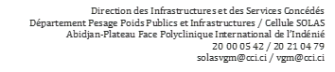

**SOMMAIRE**

**I.** **CONNEXION AU SITE WEB………………2**

**II.** **AUTHENTIFICATION DE L'ADMINISTRATEUR………………………….2**

**III.** **LES RESERVATIONS………………………………..4**

**IV.** **INSPECTEURS……………………………...7**

**V**.**SITES………………………………………….10**

**VI.** **UTILISATEURS……………………………14**

1. **Le bouton désactiver…...……………….16**
2. **Le bouton Modifier …………………….17**
3. **Le bouton Renouveler la connexion…...18**
4. **Le bouton Réinitialiser le mot de passe..18**

**VII.** **JOURS FERIS...…………………………...20**

**VIII.** **AFFECTATION………………………….23**

**IX.** **RECAPUTILATIF…………………………26**

**X.** **PARAMETRES……………………………...27**

**XI.** **DCONNEXION…………………………….28**

# CONNEXION AU SITE WEB

A l’aide d’un ordinateur doté d’une connexion internet et d’un navigateur web (GOOGLE CHROME ou MOZILLA FIREFOX), accéder à la plateforme d'administration en tapant dans la barre de recherche, l’adresse « http://reservation.pesagecci.com» ci-dessous :

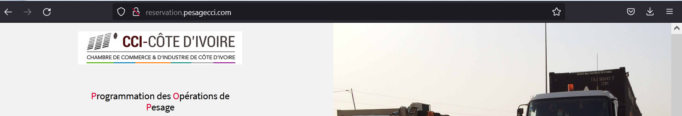

# AUTHENTIFICATION DE L'ADMINISTRATEUR

Une fois la page d’accueil chargée, se connecter à la plateforme grâce aux informations d’identification (Nom d’utilisateur / mot de passe) qui ont été communiquées par l'administrateur de la plateforme RESERVATION.

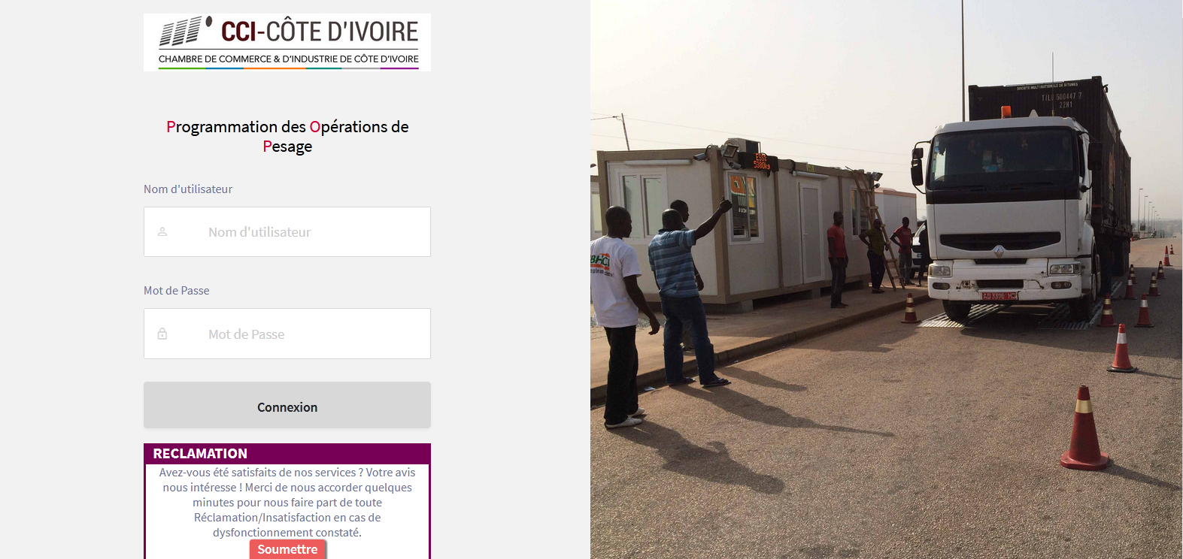

Suite à sa connexion à l'espace d'administration, l’utilisateur se voit normalement redirigé sur une page où il lui sera présenté le menu.

Le menu est situé en haut de la page et correspond aux différentes sections de l'espace d'administration. Celles-ci sont organisées comme suit :

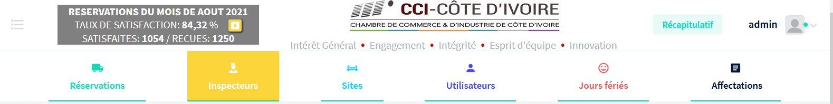

# LES RESERVATIONS

Dans l’onglet Réservations, Nous avons la liste des différentes réservations de jour comme de nuit, l’utilisateur peut validez une réservation, rejeter, faire une recherche d’affectation ou voir les détails de la réservation.

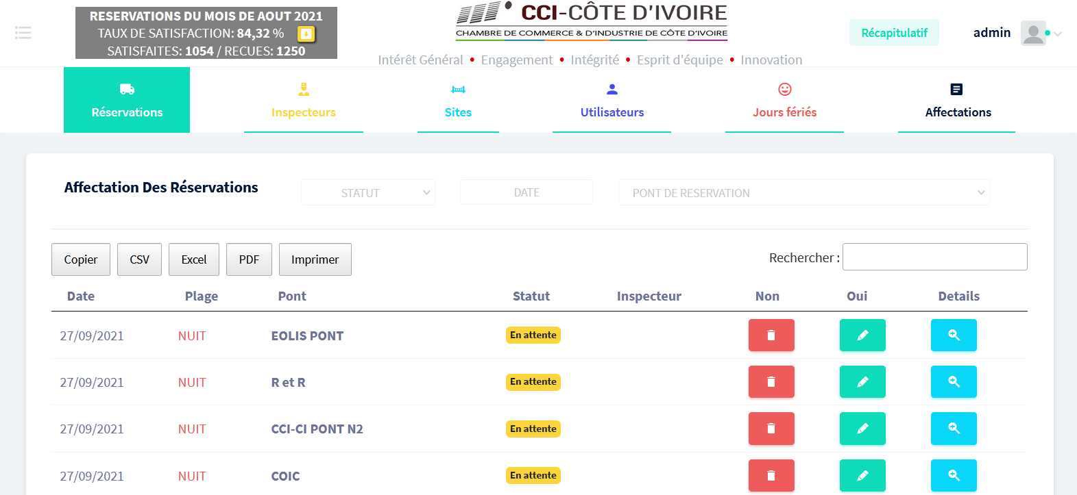

L’utilisateur peut effectuer des recherches à travers différents critères :

## STATUT

C’est le premier select d’ « **Affectation Des Réservations »** qui permet d’effectué une recherche sélective sur les statuts (En attente, Annulée, Affectée, Avorté, Rejetée, Expirée).

## DATE

C’est le deuxième select d’ « **Affectation Des Réservations »** qui permet d’effectué une recherche sélective sur une date précise.

## PONT DE RESERVATION

C’est le troisième select d’ « **Affectation Des Réservations »** qui permet d’effectué une recherche sélective sur un pont de réservation.

Pour la suite nous avons des boutons de couleur grise pouvant effectuer plusieurs taches avec aussi un input « **Rechercher »** présentez comme suite **:**



## COPIER

Le bouton copier sert à copier tous les éléments du tableau sous forme de texte.

## CSV et EXCEL

Le bouton csv et Excel permettent d’ouvrir ou enregistrez les éléments du tableau dans MICROSOFT EXCEL comme un fichier Excel.

## PDF

Le bouton PDF permet d’ouvrir ou enregistrez les éléments du tableau dans comme un fichier PDF.

## IMPRIMER

Le bouton Imprimer permet d’imprimer les éléments du tableau.

## RECHERCHER

Rechercher permet d’effectuer une recherche en fonction du mot qui seras insérez dans rechercher.

## NON



C’est une colonne du tableau qui contient le bouton suivant : En cliquant sur le bouton, un pop-up s’ouvre vous demandant si vous voulez vraiment rejeter cette réservation? Si oui ils la rejettent sinon il l’annule.

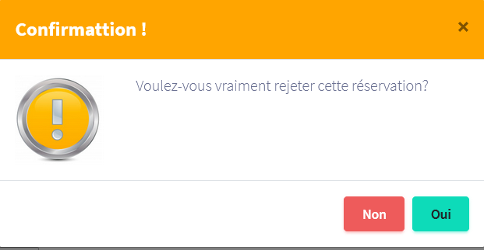

## OUI



C’est une colonne du tableau qui contient le bouton suivant : En cliquant sur le bouton, un pop-up s’ouvre vous demandant de sélectionner l'inspecteur à affecter sur ce pont, dans un select contenant la listes de tous les inspecteurs.

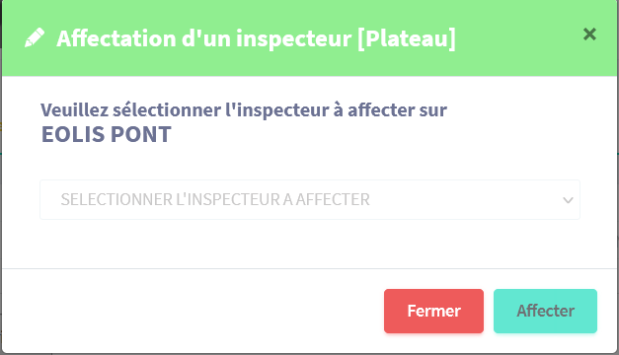

## DETAILS



C’est une colonne du tableau qui contient le bouton suivant : En cliquant sur le bouton, un pop-up s’ouvre contenants les informations sur la réservation sélectionnez et ces informations sont non modifiables.

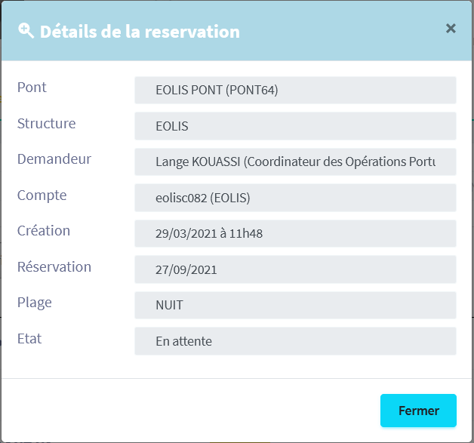

# INSPECTEURS

Dans l’onglet Inspecteurs, Nous avons la liste des différents inspecteurs avec des informations comme leurs statuts, matricule, nom et prénoms, la ville et site d’affectation.

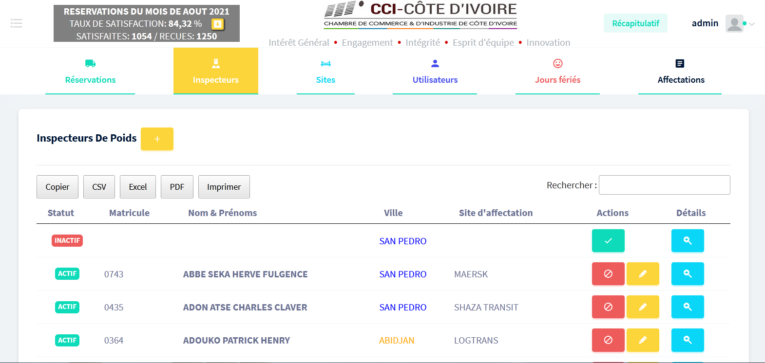



Juste après les onglets nous avons un bouton ce bouton permet d’ajouter un inspecteur de poids.

Lorsqu’on clique sur le bouton un pop-up s’ouvre contenants un formulaire.

Ce formulaire doit être renseigné puis enregistré en cliquant sur Ajouter.

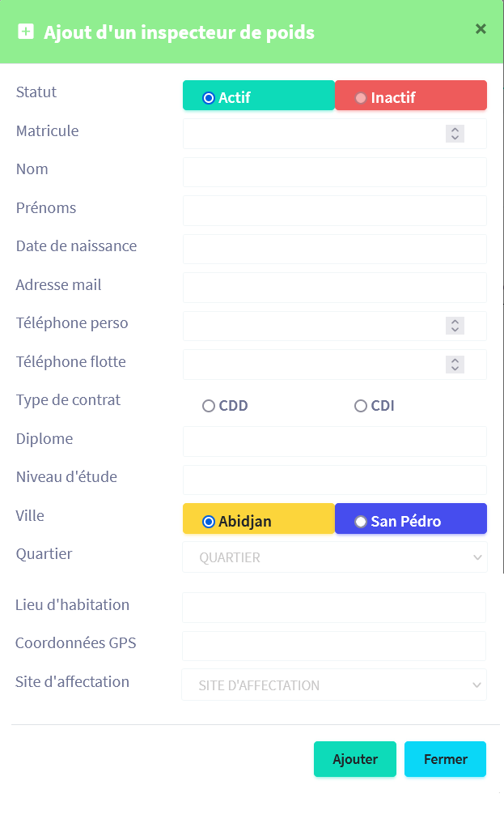

Pour la suite nous avons des boutons de couleur grise pouvant effectuer plusieurs taches avec aussi un input « **Rechercher »** présentez comme suite **:**



## COPIER

Le bouton copier sert à copier tous les éléments du tableau sous forme de texte.

## CSV et EXCEL

Le bouton csv et Excel permettent d’ouvrir ou enregistrez les éléments du tableau dans MICROSOFT EXCEL comme un fichier Excel.

## PDF

Le bouton PDF permet d’ouvrir ou enregistrez les éléments du tableau dans comme un fichier PDF.

## IMPRIMER

Le bouton Imprimer permet d’imprimer les éléments du tableau.

## RECHERCHER

Rechercher permet d’effectuer une recherche en fonction du mot qui seras insérez dans rechercher.

## ACTIONS

C’est une colonne du tableau qui contient des boutons. Lorsque le statut de l’inspecteur de poids est inactif nous avons l’affichage du bouton suivant : En cliquant sur le bouton, un pop-up s’ouvre vous demandant si vous voulez vraiment activé cette Inspecteur? Si oui il l’active sinon il l’annule la demande.



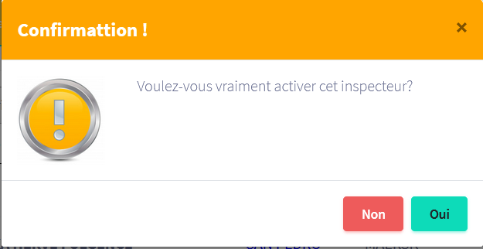

Si le statut de l’inspecteur de poids est actif nous avons l’affichage du bouton suivant : En cliquant sur le bouton, un pop-up s’ouvre vous demandant si vous voulez vraiment désactivé cette Inspecteur? Si oui il le désactive sinon il l’annule la demande.

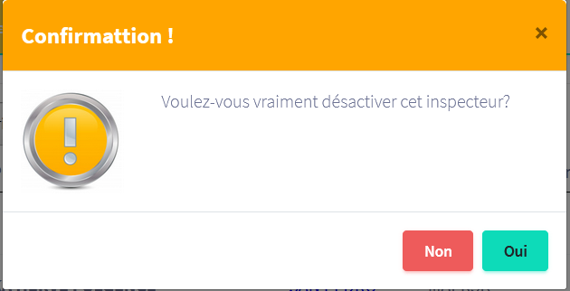





Le statut de l’inspecteur de poids étant encore actif en plus du bouton à un autre bouton qui est le suivant : En cliquant sur le bouton, un pop-up s’ouvre contenants un formulaire avec les informations de l’inspecteur de poids sélectionné et c’est informations sont modifiable.

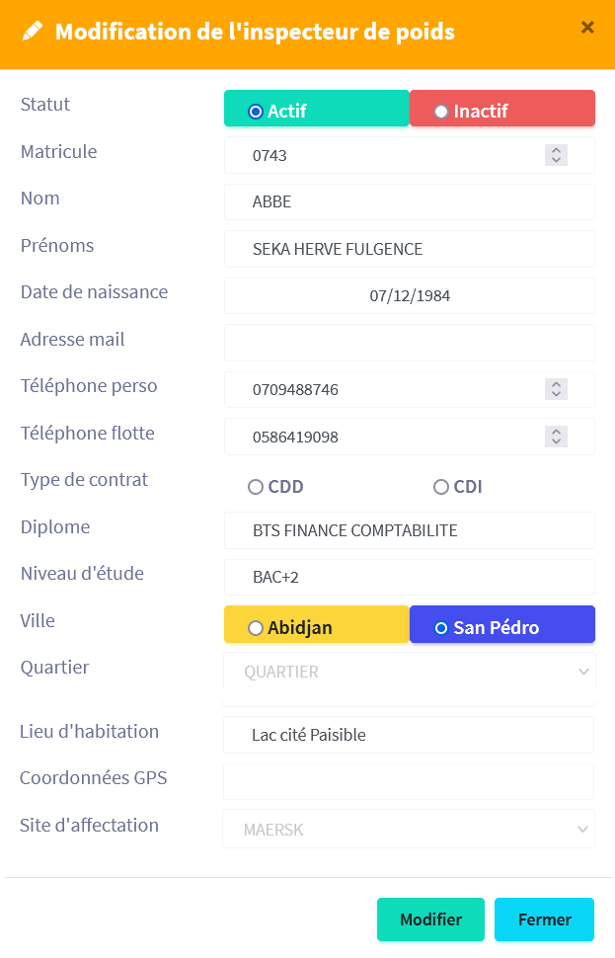



## DETAILS



C’est une colonne du tableau qui contient un bouton le bouton suivant : En cliquant sur le bouton, un pop-up s’ouvre contenants les informations sur l’inspecteur de poids sélectionnez et ces informations sont non modifiables.

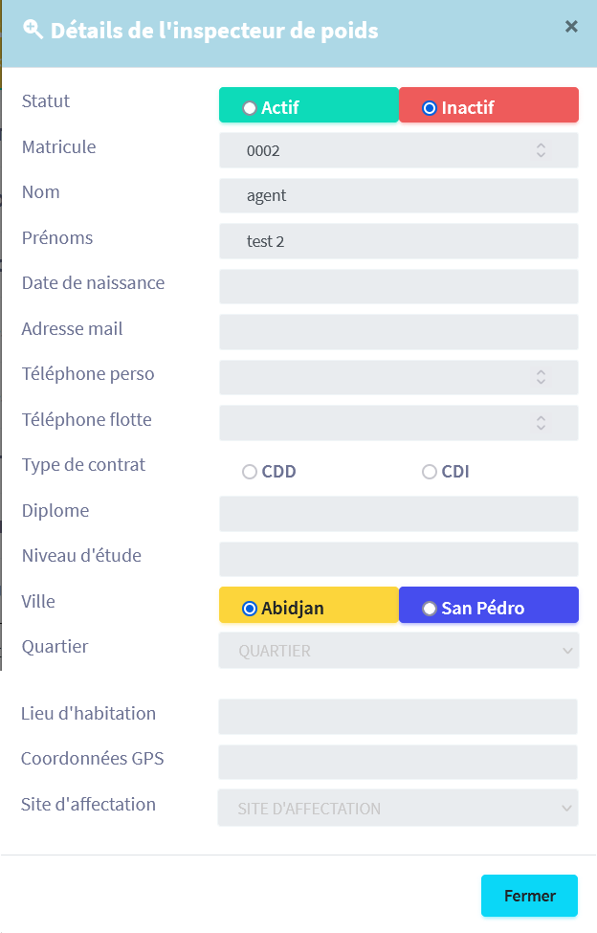

# SITES

Dans l’onglet Sites, Nous avons la liste des différents sites de pesée avec des informations comme leurs statuts, niveau, type, code, nom, structure et ville.

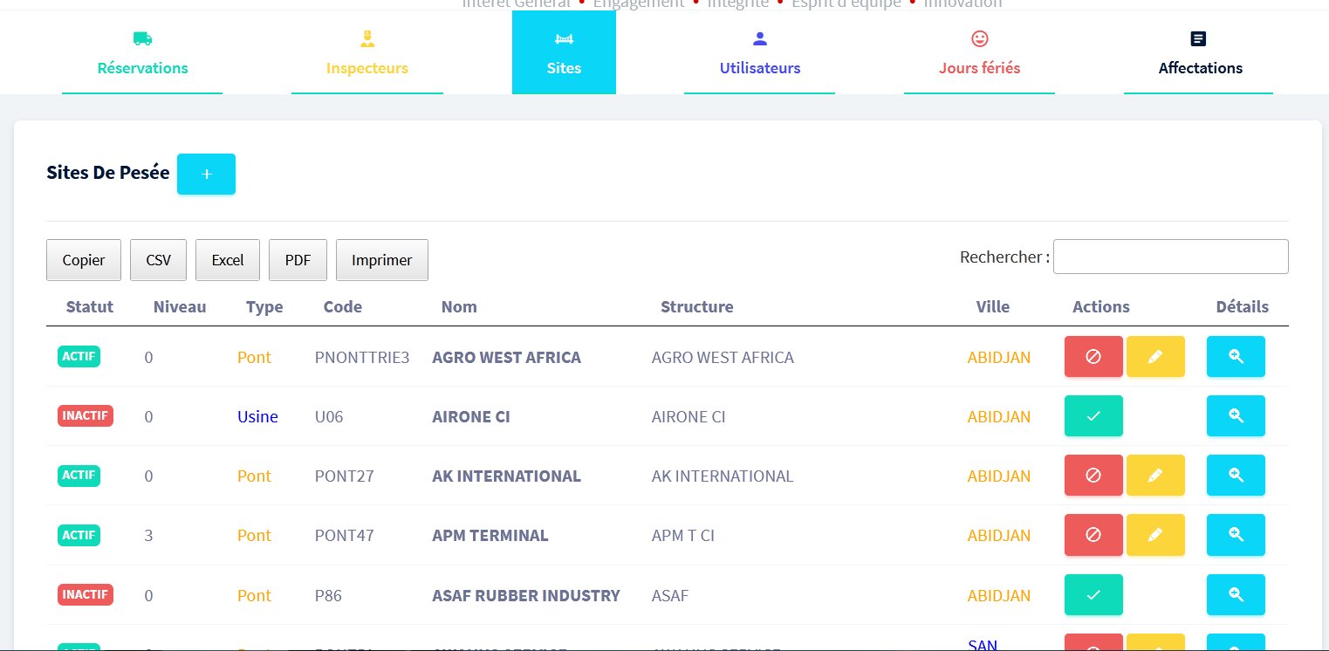



Juste après les onglets nous avons un bouton ce bouton permet d’ajouter un site de pesée.

Lorsqu’on clique sur le bouton un pop-up s’ouvre contenants un formulaire.

Ce formulaire doit être renseigné puis enregistré en cliquant sur Ajouter.

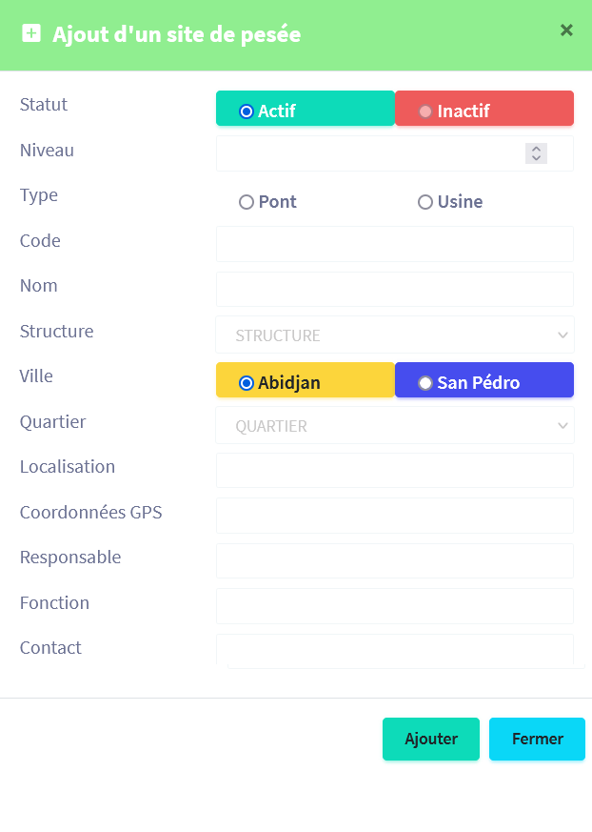

Pour la suite nous avons des boutons de couleur grise pouvant effectuer plusieurs taches avec aussi un input « **Rechercher »** présentez comme suite **:**



## COPIER

Le bouton copier sert à copier tous les éléments du tableau sous forme de texte.

## CSV et EXCEL

Le bouton csv et Excel permettent d’ouvrir ou enregistrez les éléments du tableau dans MICROSOFT EXCEL comme un fichier Excel.

## PDF

Le bouton PDF permet d’ouvrir ou enregistrez les éléments du tableau dans comme un fichier PDF.

## IMPRIMER

Le bouton Imprimer permet d’imprimer les éléments du tableau.

## RECHERCHER

Rechercher permet d’effectuer une recherche en fonction du mot qui seras insérez dans rechercher.

## ACTIONS

C’est une colonne du tableau qui contient des boutons. Lorsque le statut du site de pesée est inactif nous avons l’affichage du bouton suivant : En cliquant sur le bouton, un pop-up s’ouvre vous demandant si vous voulez vraiment activé ce site? Si oui il l’active sinon il l’annule la demande.



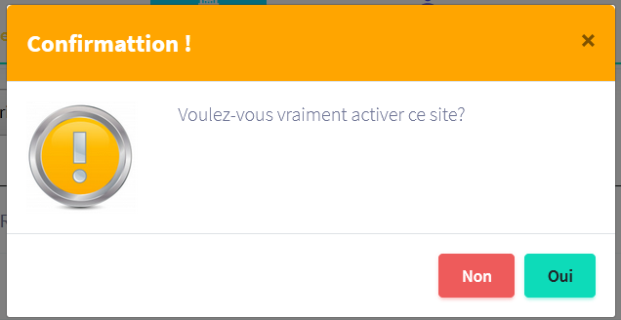



Si le statut du site de pesée est actif nous avons l’affichage du bouton suivant : En cliquant sur le bouton, un pop-up s’ouvre vous demandant si vous voulez vraiment désactivé ce site? Si oui il le désactive sinon il l’annule la demande.

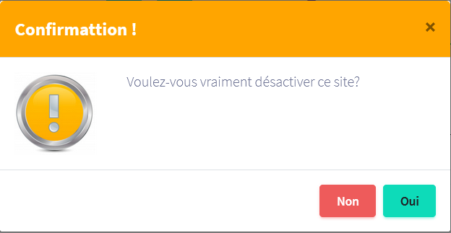



Le statut du site de pesée étant encore actif en plus du bouton à un autre bouton qui est le suivant : En cliquant sur le bouton, un pop-up s’ouvre contenants un formulaire avec les informations du site de pesée sélectionné et c’est informations sont modifiable.

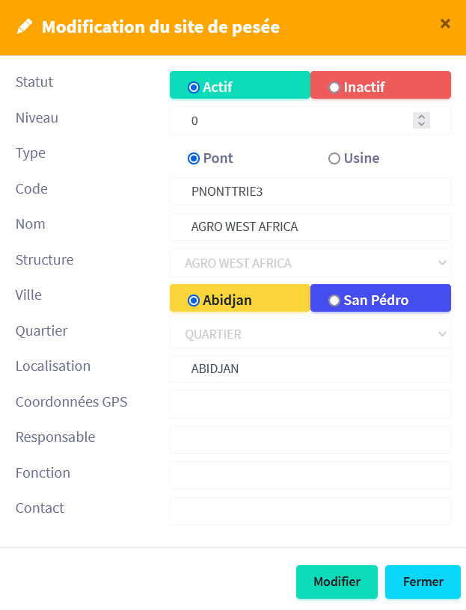



## DETAILS



C’est une colonne du tableau qui contient un bouton le bouton suivant : En cliquant sur le bouton, un pop-up s’ouvre contenants les informations sur le site de pesée sélectionnez et ces informations sont non modifiables.



# UTILISATEURS

Dans l’onglet Utilisateurs, Nous avons la liste des différents utilisateurs, avec des informations comme leurs statuts (actif ou inactif), connexion (déjà ou jamais), type (Opérateur, Administrateur, Super admin, Agent de la DRH, Agent de la DAF), Login, structure, Catégorie (pont, Exportateur, Transitaire, Usine), ville, Actions, Détails.

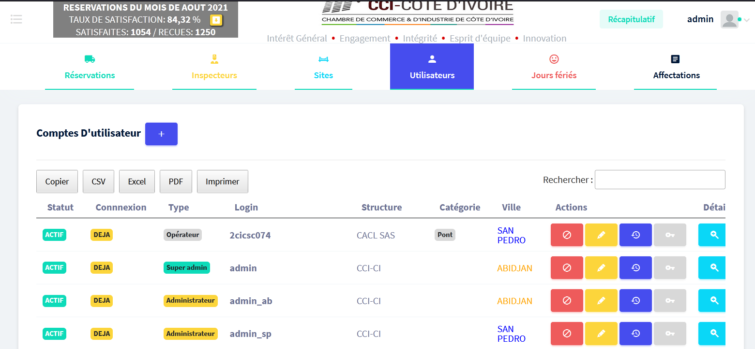



Juste après les onglets nous avons un bouton ce bouton permet d’ajouter un compte utilisateur.

Lorsqu’on clique sur le bouton un pop-up s’ouvre contenants un formulaire.

Ce formulaire doit être renseigné puis enregistré en cliquant sur Ajouter.

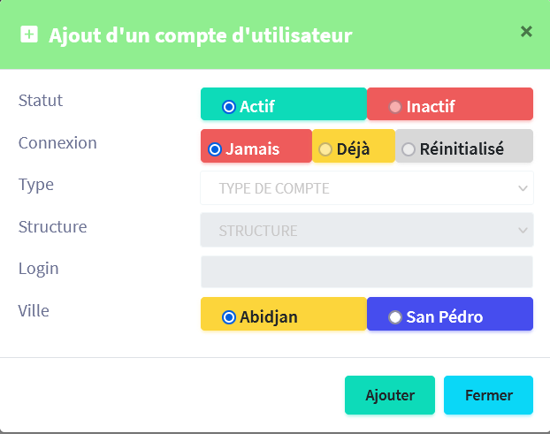

Pour la suite nous avons des boutons de couleur grise pouvant effectuer plusieurs taches avec aussi un input « **Rechercher »** présentez comme suite **:**



## COPIER

Le bouton copier sert à copier tous les éléments du tableau sous forme de texte.

## CSV et EXCEL

Le bouton csv et Excel permettent d’ouvrir ou enregistrez les éléments du tableau dans MICROSOFT EXCEL comme un fichier Excel.

## PDF

Le bouton PDF permet d’ouvrir ou enregistrez les éléments du tableau dans comme un fichier PDF.

## IMPRIMER

Le bouton Imprimer permet d’imprimer les éléments du tableau.

## RECHERCHER

Rechercher permet d’effectuer une recherche en fonction du mot qui seras insérez dans rechercher.

## ACTIONS

C’est une colonne du tableau qui contient des boutons. Lorsque le statut de l’utilisateur est inactif nous avons l’affichage du bouton suivant : En cliquant sur le bouton, un pop-up s’ouvre vous demandant si vous voulez vraiment activé ce compte utilisateur? Si oui il l’active sinon il l’annule la demande.



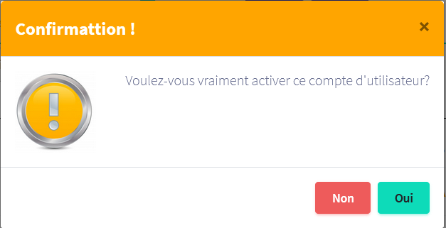

Si le statut du site de pesée est actif nous avons l’affichage de plusieurs boutons suivant :



* 1. *Le bouton désactiver*

Ce bouton permet de changer le statut du compte utilisateur sélectionnez actif en inactif.



Lorsqu’on clique sur ce bouton un pop-up s’ouvre vous demandant si vous voulez vraiment désactivé ce compte utilisateur ? Si oui il le désactive sinon il l’annule la demande.

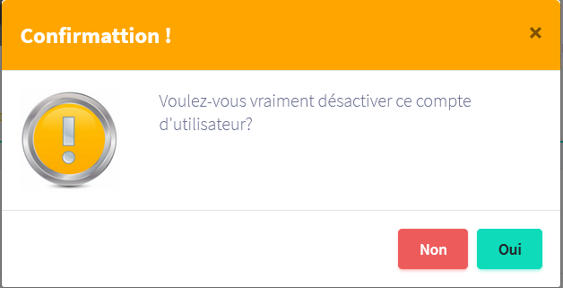

* 1. *Le bouton Modifier*

Ce bouton permet d’effectuer des modifications sur le compte utilisateur sélectionnez.



Lorsqu’on clique sur ce bouton un pop-up s’ouvre avec les informations du compte utilisateur modifiable.

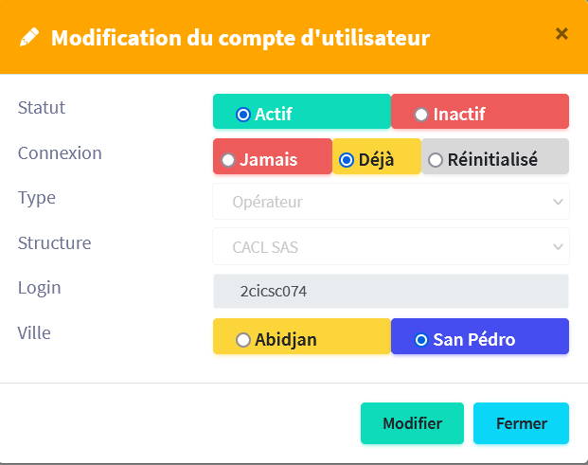

* 1. *Le bouton Renouveler la connexion*

Ce bouton permet de réinitialiser le compte utilisateur sélectionnez.



Lorsqu’on clique sur ce bouton un pop-up s’ouvre vous demandant si vous voulez vraiment renouveler la connexion à ce compte utilisateur ? Si oui il renouvèle la connexion sinon il l’annule la demande.

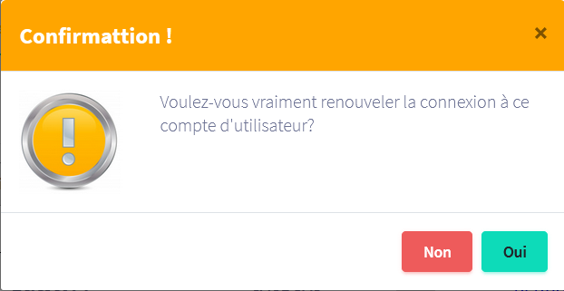

* 1. *Le bouton Réinitialiser le mot de passe*

Ce bouton permet de réinitialiser le mot de passe du compte utilisateur sélectionnez.



Lorsqu’on clique sur ce bouton un pop-up s’ouvre vous demandant si vous voulez vraiment réinitialiser le mot de passe du compte utilisateur ? Si oui il renouvèle le mot de passe sinon il l’annule la demande.

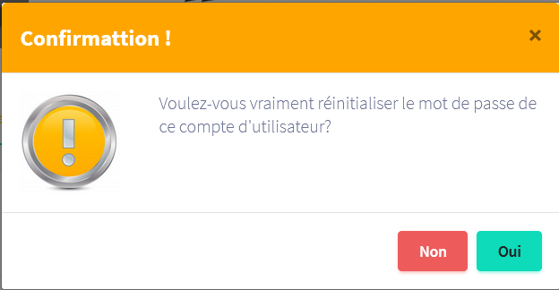

## DETAILS



C’est une colonne du tableau qui contient un bouton le bouton suivant : En cliquant sur le bouton, un pop-up s’ouvre contenants les informations sur le compte d’utilisateur sélectionnez et ces informations sont non modifiables.

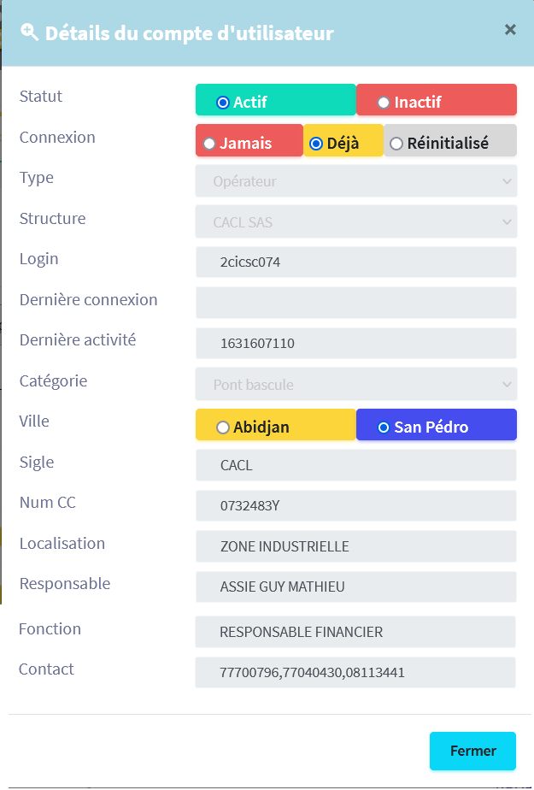

# JOURS FERIES

Dans l’onglet Jours Fériés, Nous avons la liste des différents jours fériés avec des informations comme leurs Type (N pour Nuit du Destin, R pour Ramadan, T pour Tabaski, M pour Mahouloud, E pour Exceptionnel), Date, Nom.

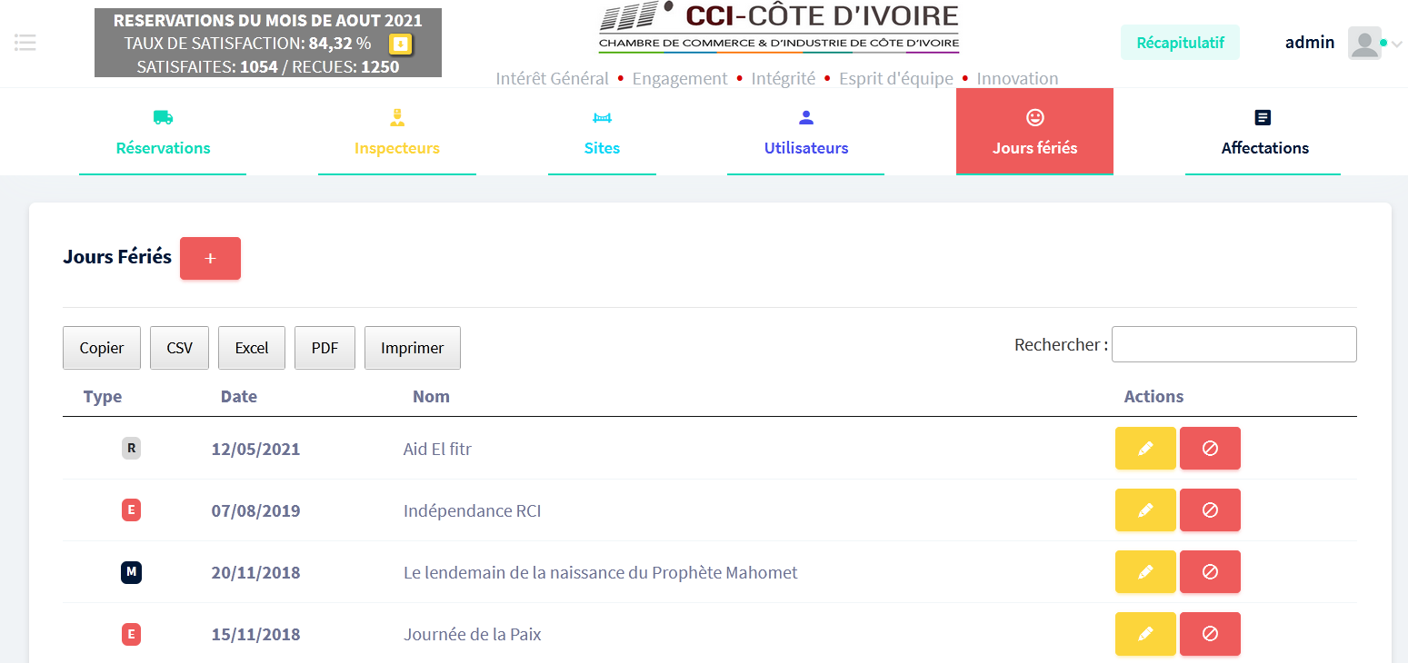



Juste après les onglets nous avons un bouton ce bouton permet d’ajouter un jour férié.

Lorsqu’on clique sur le bouton un pop-up s’ouvre contenants un formulaire.

Ce formulaire doit être renseigné puis enregistré en cliquant sur Ajouter.

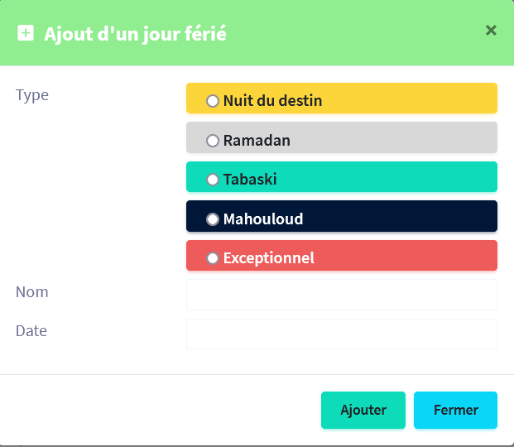

Pour la suite nous avons des boutons de couleur grise pouvant effectuer plusieurs taches avec aussi un input « **Rechercher »** présentez comme suite **:**



## COPIER

Le bouton copier sert à copier tous les éléments du tableau sous forme de texte.

## CSV et EXCEL

Le bouton csv et Excel permettent d’ouvrir ou enregistrez les éléments du tableau dans MICROSOFT EXCEL comme un fichier Excel.

## PDF

Le bouton PDF permet d’ouvrir ou enregistrez les éléments du tableau dans comme un fichier PDF.

## IMPRIMER

Le bouton Imprimer permet d’imprimer les éléments du tableau.

## RECHERCHER

Rechercher permet d’effectuer une recherche en fonction du mot qui seras insérez dans rechercher.

## ACTIONS



C’est une colonne du tableau qui contient des boutons dont le premier est le suivant : En cliquant sur le bouton, un pop-up s’ouvre contenants un formulaire avec les informations du jour férié sélectionné pouvant être modifié.

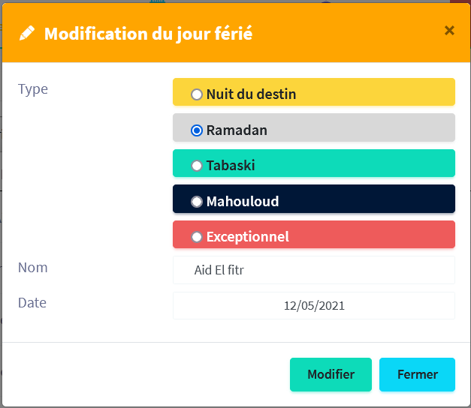



Le second bouton de la colonne Actions est le suivant : En cliquant sur le bouton, un pop-up s’ouvre vous demandant si vous voulez vraiment supprimer ce jour férié? Si oui il l’efface sinon il l’annule la demande.

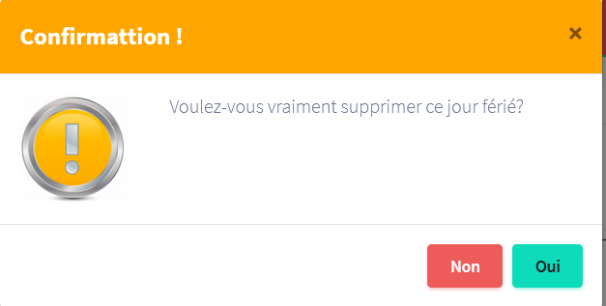

# AFFECTATION

Dans l’onglet Affectation, Nous avons la liste des différents affectation de jour comme de nuit avec des informations comme Facturé (Oui ou Non), Date, Plage, Pont, Inspecteur, Demandeur et Ville.

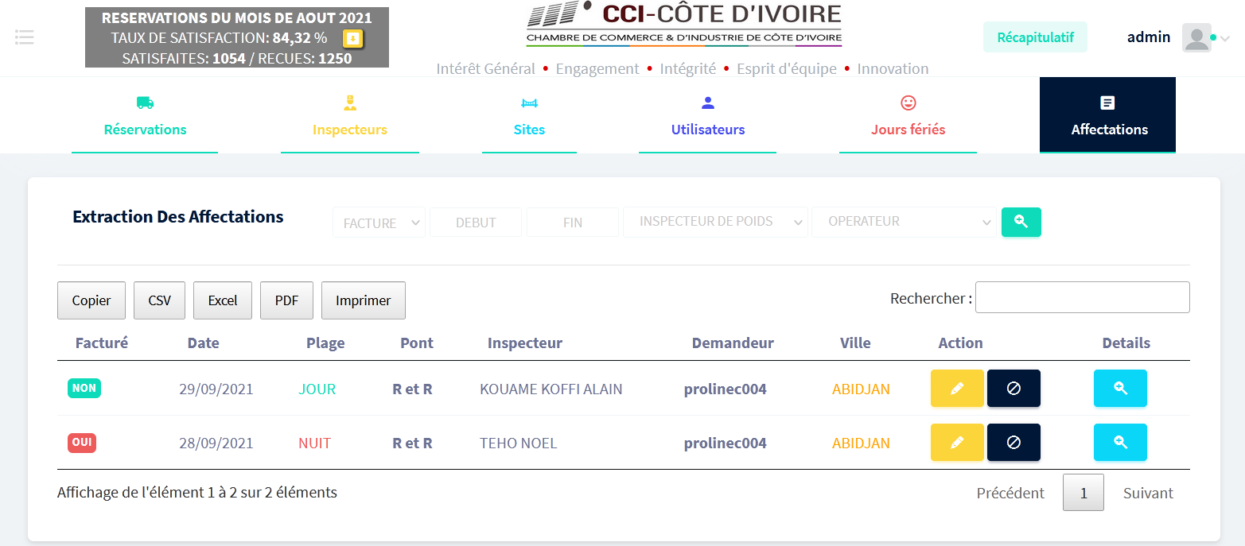

L’utilisateur peut effectuer des recherches à travers différents critères :

## FACTURE

C’est le premier select d’« **Extraction Des** **Affectations »** qui permet d’effectué une recherche sélective sur Facturé qui est soit Oui ou Non.

## DEBUT & FIN

C’est le deuxième et troisième select d’ « **Extraction Des** **Affectations»** qui permet d’effectué une recherche sélective sur l’intervalle de 2 date précise.

## INSPECTEUR DE POIDS

C’est le quatrième select d’ « **Extraction Des** **Affectations »** qui permet d’effectué une recherche sélective sur l’inspecteur de poids choisi.

## OPERATEUR

C’est le cinquième select d’ « **Extraction Des** **Affectations »** qui permet d’effectué une recherche sélective sur l’operateur sélectionnez.

Pour la suite nous avons des boutons de couleur grise pouvant effectuer plusieurs taches avec aussi un input « **Rechercher »** présentez comme suite **:**



## COPIER

Le bouton copier sert à copier tous les éléments du tableau sous forme de texte.

## CSV et EXCEL

Le bouton csv et Excel permettent d’ouvrir ou enregistrez les éléments du tableau dans MICROSOFT EXCEL comme un fichier Excel.

## PDF

Le bouton PDF permet d’ouvrir ou enregistrez les éléments du tableau dans comme un fichier PDF.

## IMPRIMER

Le bouton Imprimer permet d’imprimer les éléments du tableau.

## RECHERCHER

Rechercher permet d’effectuer une recherche en fonction du mot qui seras insérez dans rechercher.

## ACTIONS



C’est une colonne du tableau qui contient deux boutons. Lorsqu’on clique sur , un pop-up s’ouvre contenants un formulaire avec les informations sur l’inspecteur sélectionné et ces dernières affectations, elles peuvent être annulé ou réaffecté.

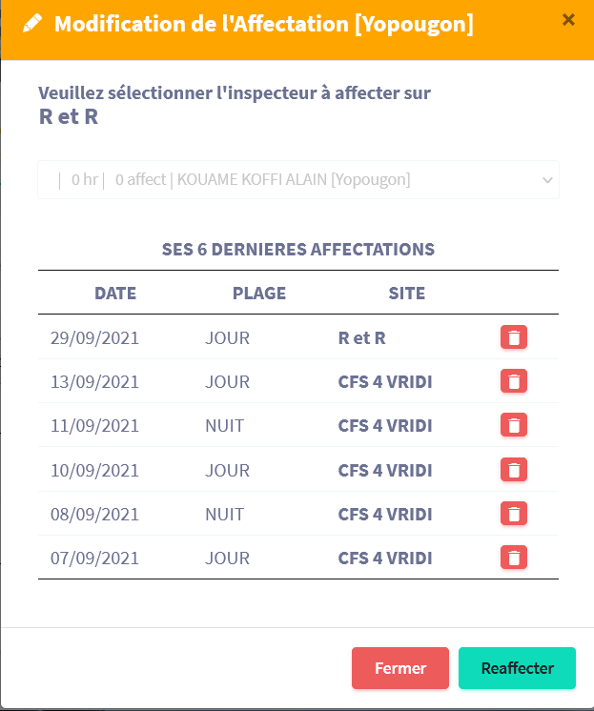

Lorsqu’on clique sur pour annulé un pop-up s’ouvre vous demandant si vous voulez vraiment annuler cette affectation? Si oui il l’annule sinon il ferme le pop-up.



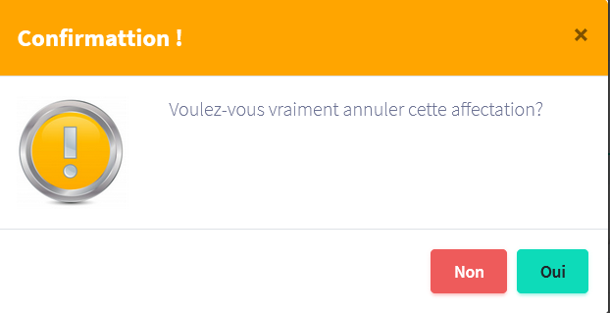



Lorsqu’on clique sur pour une réaffectation un pop-up s’ouvre vous demandant le motif de cette réaffectation.

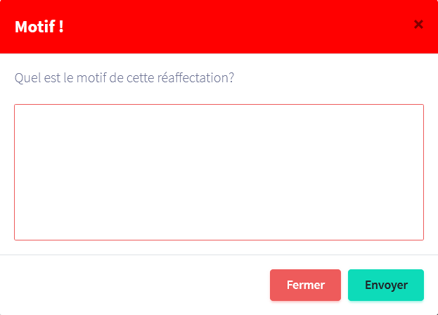



Le deuxième bouton de la colonne actions qui est le suivant : permet de annulée une affectation et lorsqu’on clique sur le bouton un pop-up s’ouvre vous demandant si vous voulez vraiment annuler cette affectation? Si oui il l’annule sinon il ferme le pop-up.



# RECAPUTILATIF

C’est un bouton qui permet d’envoyer par mail le récapitulatif des affectations aux utilisateurs et tous les responsables de la chambre de commerce en cliquant sur le bouton suivant :



Lorsqu’on clique sur le bouton, un pop-up s’ouvre vous demandant si vous voulez vraiment envoyer par mail le récapitulatif des affectations? Si oui il l’envoie sinon il ferme le pop-up.

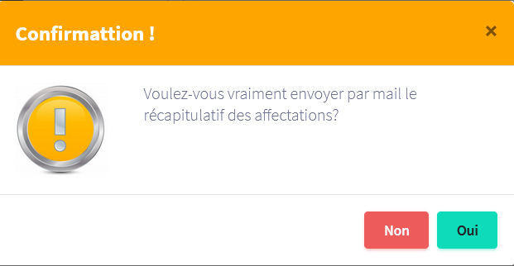

# PARAMETRES

C’est la partie ou on peut faire des modifications des paramètres de l’application et c’est lorsqu’on clique sur le bouton suivants :



En cliquant sur le bouton un pop-up s’ouvre contenant toutes les informations sur l’application, qui sera modifiable.

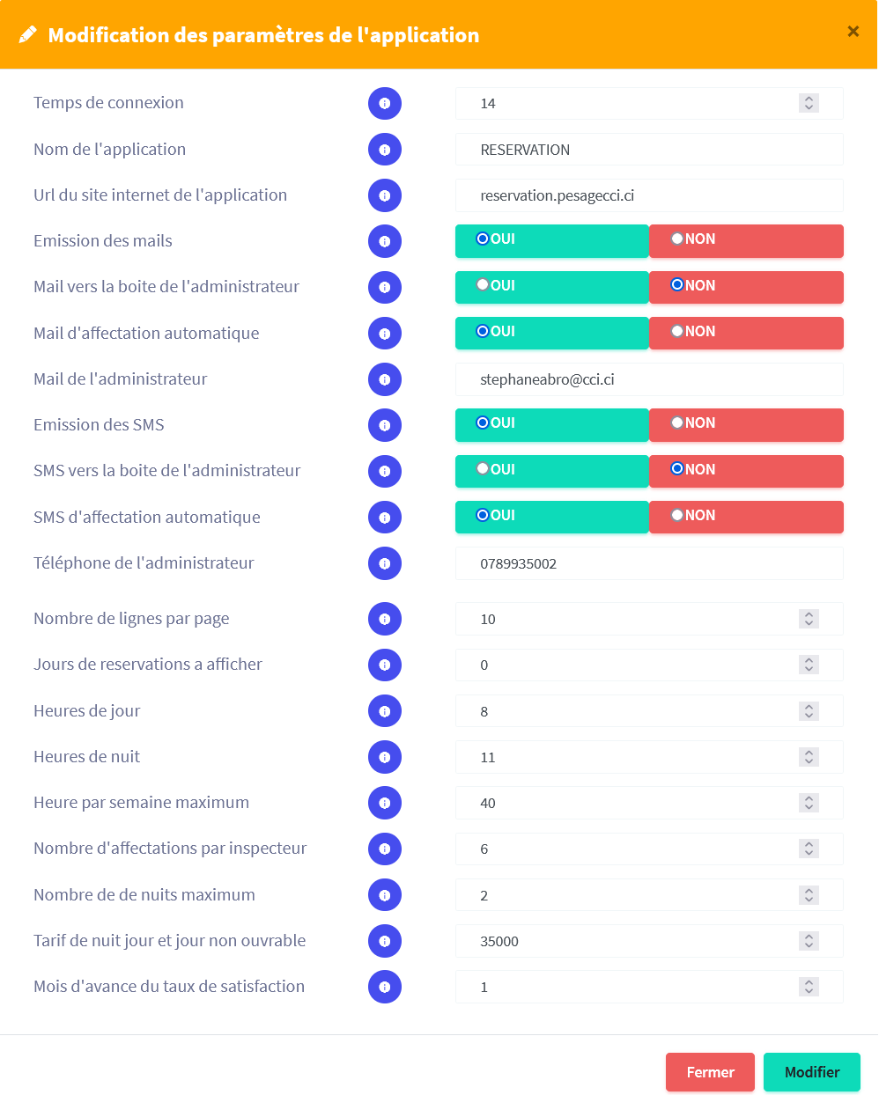

# DECONNEXION

L'administrateur se déconnecte de l’application en cliquant sur le bouton de déconnexion

